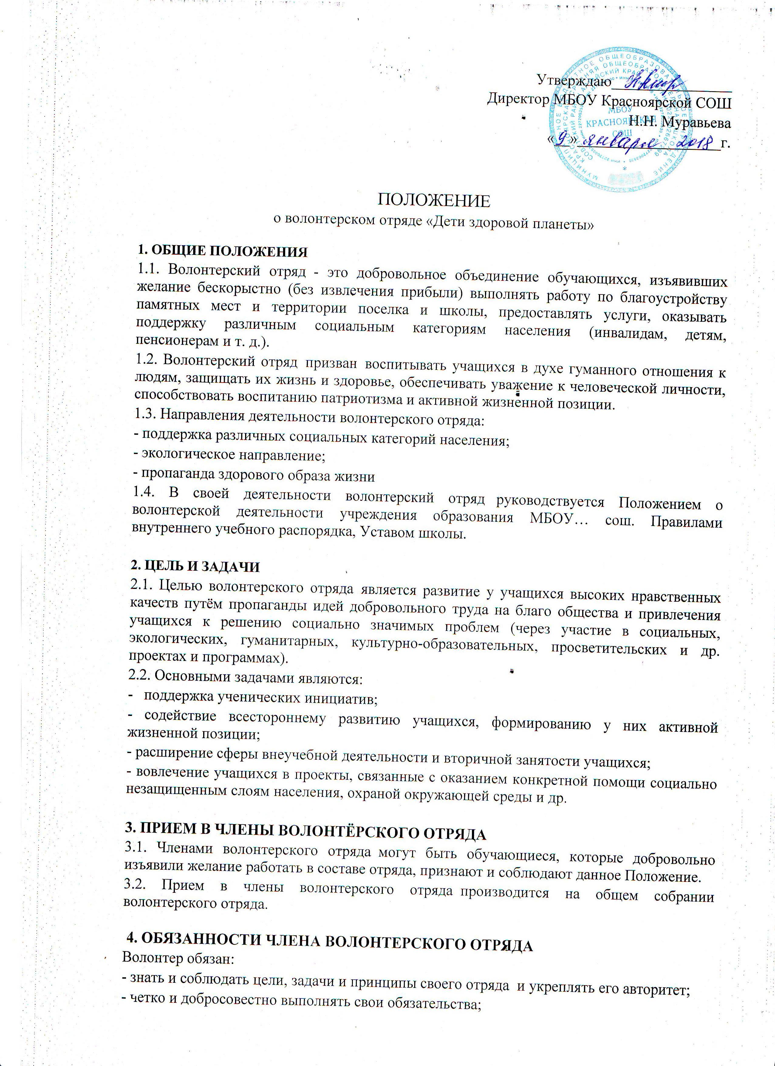

- посещать занятия, обучающие семинары, тренинги и т.д. для повышения уровня своей подготовленности к волонтерской деятельности.

5. ПРАВА ЧЛЕНА ВОЛОНТЕРСКОГО ОТРЯДА
Волонтер имеет право:
- осуществлять свою деятельность исходя из своих устремлений, способностей и потребностей, если она не противоречит Конвенции по правам человека, Конвенции по правам ребенка, интересам школы, данному Положению;
- вносить предложения при обсуждении форм и методов осуществления волонтерской деятельности в отряде (группе), организации, с которой он сотрудничает;
- участвовать в управлении волонтерским отрядом (группой) через деятельность в органах самоуправления;
- получать вознаграждение и признательность за свою деятельность;
- пользоваться атрибутикой и символикой отряда, утвержденной в установленном порядке;
- на создание ему необходимых условий труда, обеспечения ему безопасности, защиты законных прав и интересов во время работы. Условия труда волонтера должны соответствовать требованиям действующего законодательства и нормативных документов, регулирующих данный вид деятельности.

6. ПРАВА РУКОВОДИТЕЛЯ ВОЛОНТЕРСКОГО ОТРЯДА
Руководитель волонтёрского отряда имеет право:
- предлагать волонтеру - члену волонтёрского отряда - изменить вид деятельности;
- отказаться от услуг волонтера при невыполнении им своих обязательств;
- требовать от волонтера уважительного отношения к партнерам, имуществу волонтерского отряда;
- требовать от волонтера отчета за проделанную работу;
- поощрять труд волонтера.

7. ОСНОВНЫЕ ПРИНЦИПЫ РУКОВОДСТВА ВОЛОНТЕРСКИМ ОТРЯДОМ
7.1. Руководитель волонтерского отряда:
- организует деятельность волонтерского отряда;
- отвечает за сохранность и использование имущества, переданного волонтерскому отряду в пользование;
- обеспечивает в рамках своей компетенции создание безопасных условий труда и быта для участников волонтерского отряда;
- обеспечивает соблюдение мер дисциплинарного воздействия и поощрения, предусмотренных данным Положением, по отношению к членам волонтерского отряда .
7.2. Лидер совместно с руководителем организует деятельность волонтёрского отряда:
- способствует формированию позитивного морально-психологического климата в отряде;
- способствует личностному творческому росту волонтеров; развитию и максимальной реализации их общественной активности; формированию социально ориентированной внутриотрядной организационной культуры; осуществляет информационное обеспечение жизнедеятельности волонтерского отряда;
- организует продуктивный, творческий досуг членов отряда и их взаимодействие во внерабочее время.
7.3. Руководитель волонтерского отряда несёт персональную ответственность за психологический климат и безопасность членов отряда.

8. Ключевые мероприятия программы:
- поддержка различных социальных категорий населения:
• помощь ветеранам войны и труда
• помощь инвалидам и пенсионерам
• вовлечение детей на игровые площадки поселка
- экологическое направление:
• благоустройство памятных мест
• благоустройство территории поселка и школы
- пропаганда здорового образа жизни:
• подготовка волонтеров к взаимодействию с подростками группы риска, овладение методиками игровых технологий в рамках образовательного курса “Вместе мы сила”
• информационно-методический семинар “Роль и место волонтерского движения в пропаганде ЗОЖ, профилактике социально-негативных явлений”
• выпуск информационных листовок, буклетов по здоровому образу жизни
• создание методической папки, включающей мероприятия и игры по пропаганде ЗОЖ, профилактике социально-негативных явлений в подростковой и молодежной среде.
9. Кодекс волонтёров
Если вы решили стать волонтером, выберите тот сектор проблем, который больше всего подходит вам.
1. Наведи справки о проблемах, которые интересуют тебя!
Поищи информацию об интересующей тебя проблеме, найди те организации или тех волонтеров, которые пытались решить такие проблемы. Если такой группы не существует, почему именно тебе не создать её? Возьми инициативу на себя в школе, вместе со своими товарищами и друзьями!
2. Подумай о тех умениях и навыках, которыми ты можешь поделиться!
Если тебе нравятся мероприятия на свежем воздухе, нравится работать на компьютере или в группе, попробуй найти мероприятия для волонтеров, включающие твои интересы.
3. Хотел бы ты научиться чему-то новому?
Может быть, ты желаешь научиться чему-то новому, узнать новых людей и новые ситуации? Включись в действия волонтеров, которые откроют перед тобой новые возможности для углубления твоих знаний в различных областях деятельности.
4. Совмести приятное с полезным!
Включись в волонтерские действия, которые помогут тебе достичь новых высот. Например, если ты хочешь быть здоровым, то прими участие в мероприятиях, проводимых, а свежем воздухе, которые сохранят и укрепят твоё здоровье.
5. Не разбрасывайся!
Сохрани равновесие между твоей деятельностью волонтера, учебой и другими мероприятиями, в которых принимаешь участие. Подумай о своем расписании и о свободном времени, которым располагаешь.
6. Вовлеки в волонтерскую деятельность и своих друзей!
Вступи в волонтерское движение вместе со своими друзьями! У тебя будет возможность работать в разных проектах рядом с ними, и ты будешь чувствовать себя свободно с самого начала.
7. Будь творческой личностью!
Возможность стать волонтером существует всегда, ты должен только быть начеку, быть проницательным и подходить творчески в решении любого вопроса! Будь уверен в том, что где-то кто-то нуждается в твоих силах идеях и в твоей поддержке.
8. Будь честным и открытым!
Посвяти себя делу, на которое пал твой выбор! Работай с улыбкой на лице и с уверенностью, что тебе удастся изменить что-то в лучшую сторону. Удовлетворение, которое ты получишь, будет безмерным!
В случае нарушения настоящего Кодекса Волонтера доброволец теряет свой статус и отстраняется от участия в волонтерской деятельности.
10. Исключение из волонтёрского отряда
10.1 Основанием для исключения из волонтёрского отряда является:
- собственное желание;
-неисполнение или ненадлежащее исполнение обязанностей;
- совершение поступка исключающего дальнейшую деятельность в волонтёрском отряде по этическим соображениям.
10.2. Решение о приёме и исключении из числа волонтёров принимаются на общем собрании большинством голосов.

11. Прекращение деятельности

Данное положение прекращает своё действие при изменении Устава школы,
либо при появлении нового нормативного документа.

